Le Château de Versailles…
(France, Europe)
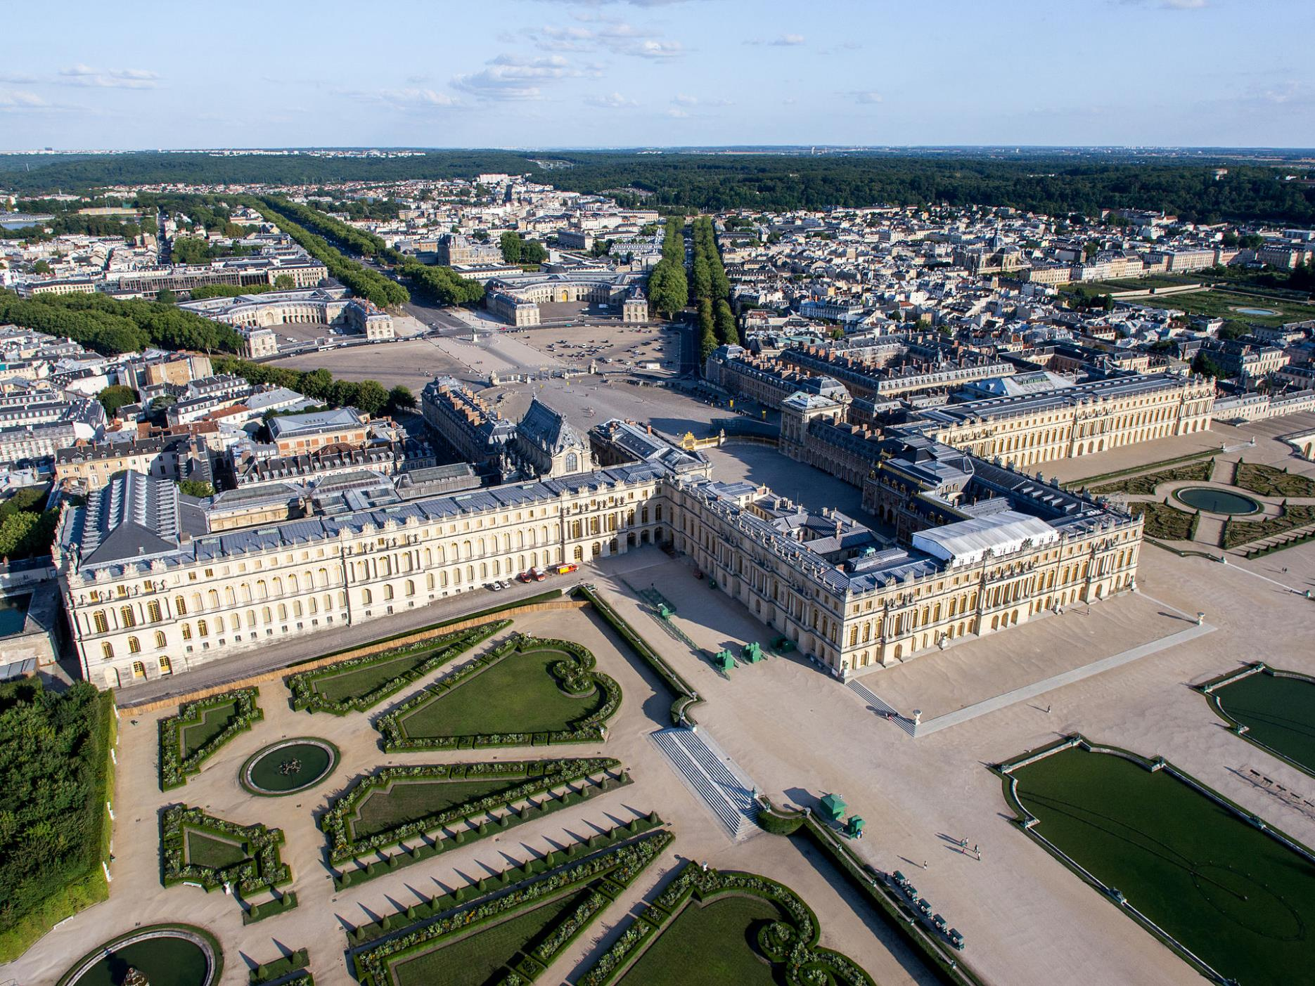
Généralités
Ce que l’on appelle le château de Versailles est un palais qui a été construit à la demande du roi de France Louis XIV (appelé le Roi Soleil). Ce palais a été utilisé à partir de 1682, jusqu’en octobre 1789 (révolution française).
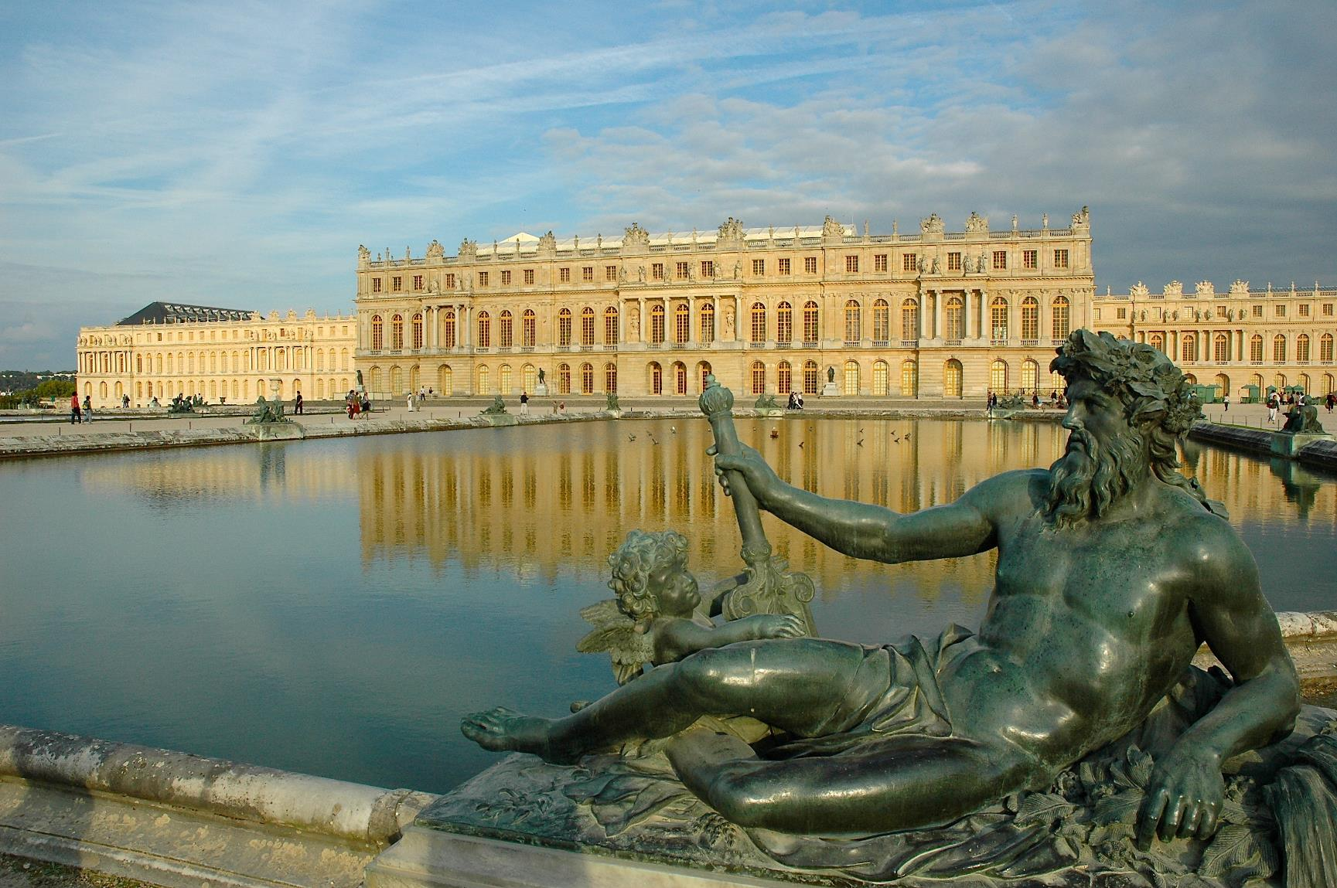
Histoire
Le château de Versailles a été construit à l’emplacement d’un précédent château qui servait de rendez-vous de chasse au Roi.
Louis XIV désirait s’éloigner un peu de Paris car il avait subi quelques problèmes avec la Fronde (une révolte). Il décide donc de faire construire à Versailles un palais qui devra être le plus beau !
Les travaux débutent en 1661 et dureront 38 ans. Ce sont Le Vau et Mansart qui furent les architectes.  Louis a refusé que l’on touche aux bâtiments que son père (Louis XIII) avait fait construire.  Par contre, pour satisfaire ses ambitions de grandeurs, une colline va être éventrée, deux canaux vont être construits et de très nombreuses canalisations seront créées pour répondre aux besoins des fontaines du parc.  Le nouveau Versailles est très grand. Il a été construit en plusieurs étapes. Il y a eu d’abord l’enveloppe centrale, puis la Galeries des Glaces (dans l’aile Sud) | 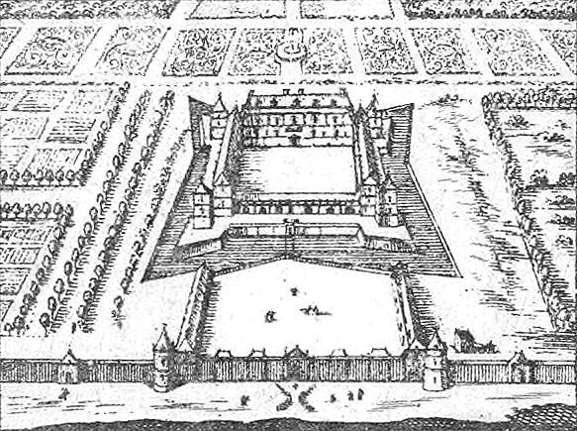  Estampe de J. Gomboust montrant le château construit par Louis XIII  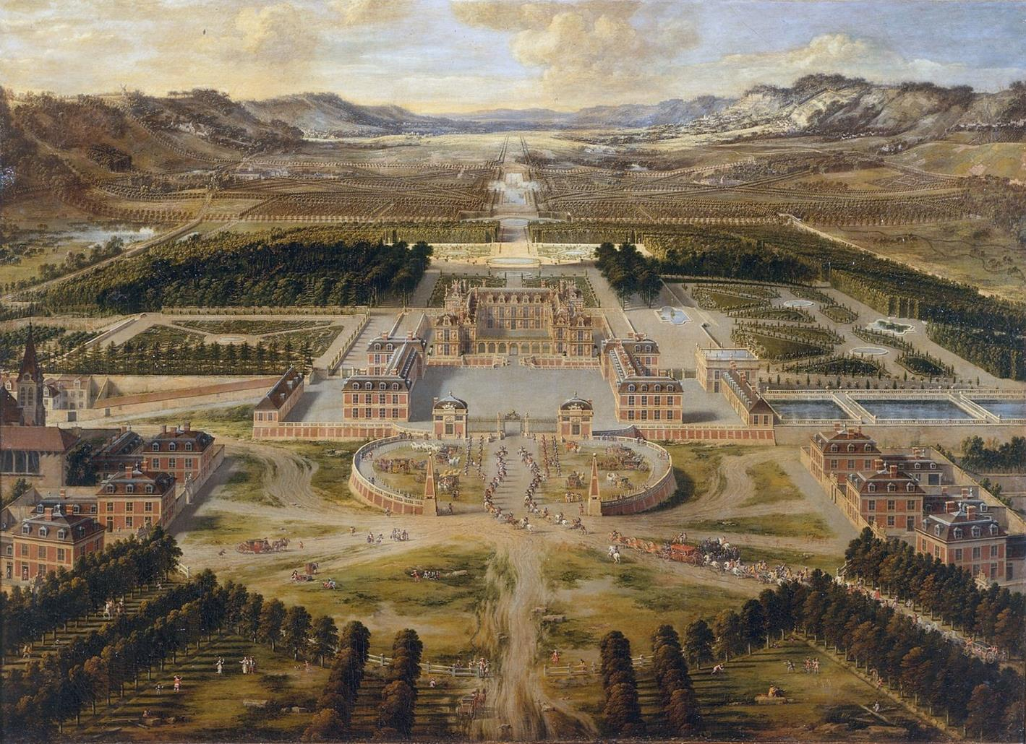  Le château après le premier agrandissement de 1668
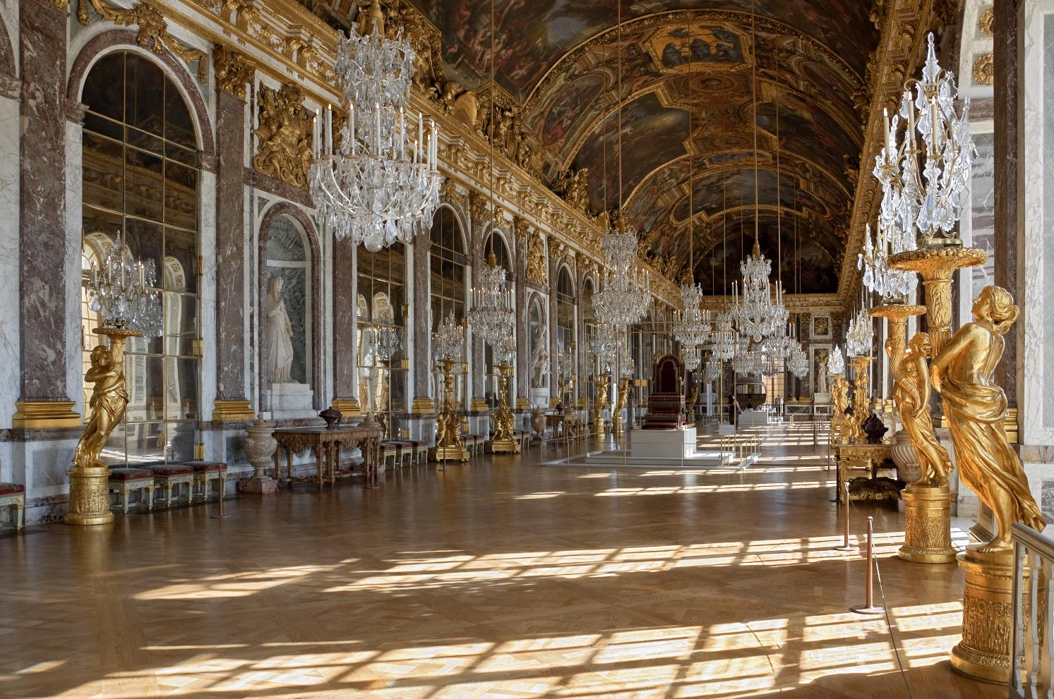  Photo de la Galerie des Glaces (Versailles) |  | D’autres parties seront encore rajoutées comme un Opéra et une Chapelle dans l’aile nord.  Les appartements royaux sont à l’étage du château.  Il y a de nombreux autres bâtiments qui seront construits à Versailles.
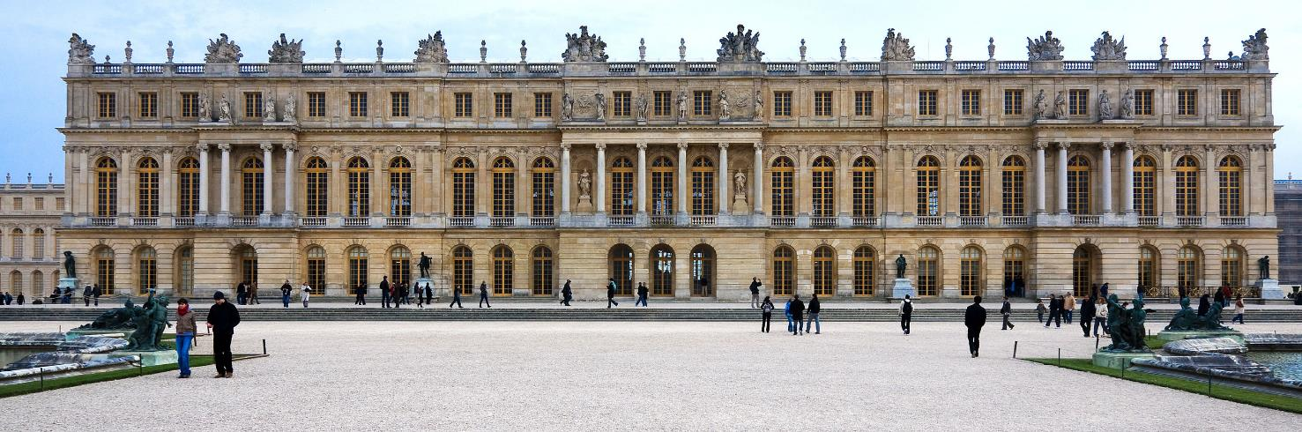  Vue actuelle de la façade Ouest avec la galerie des Glaces. |  | 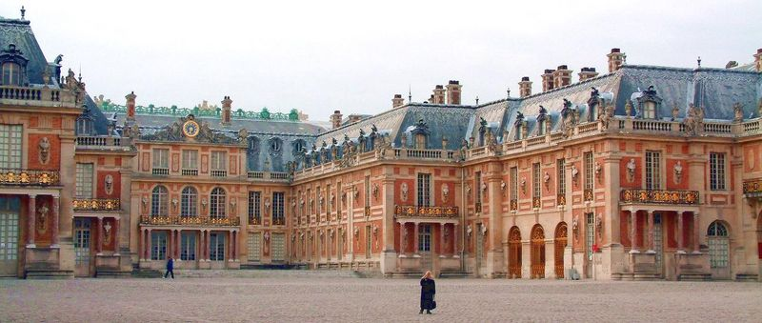  Château de Louis XII. Partie la plus ancienne de Versailles.

De magnifiques jardins viennent accompagner le palais de Versailles.  Il y a eu plus de 8000ha avant la révolution Française. Il en reste maintenant 815 ha. Dans ces jardins, on retrouve, pour les nommer, le Petit et le Grand Trianon (qui fut la résidence de | 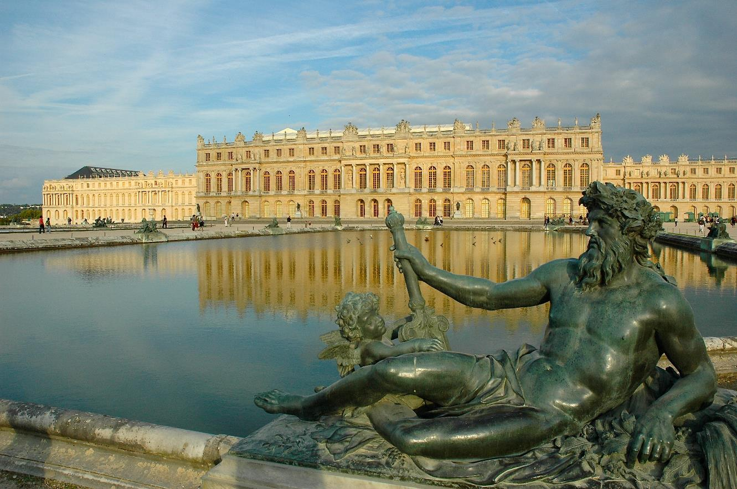  Façade ouest (sur le parc), Œuvre de Le Vau et Mansart.
plusieurs monarques), le hameau de la Reine, une orangerie et la pièce d’eau des Suisses). | 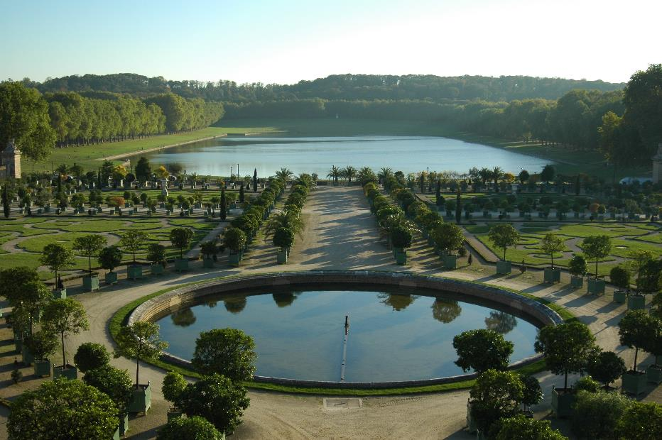
Les jardins de Versailles sont connus pour leur géométrie et leur organisation particulière. On les appelle des « jardins à la française ».  Ces jardins ont été conçus (en grande partie) par André Le Notre. | 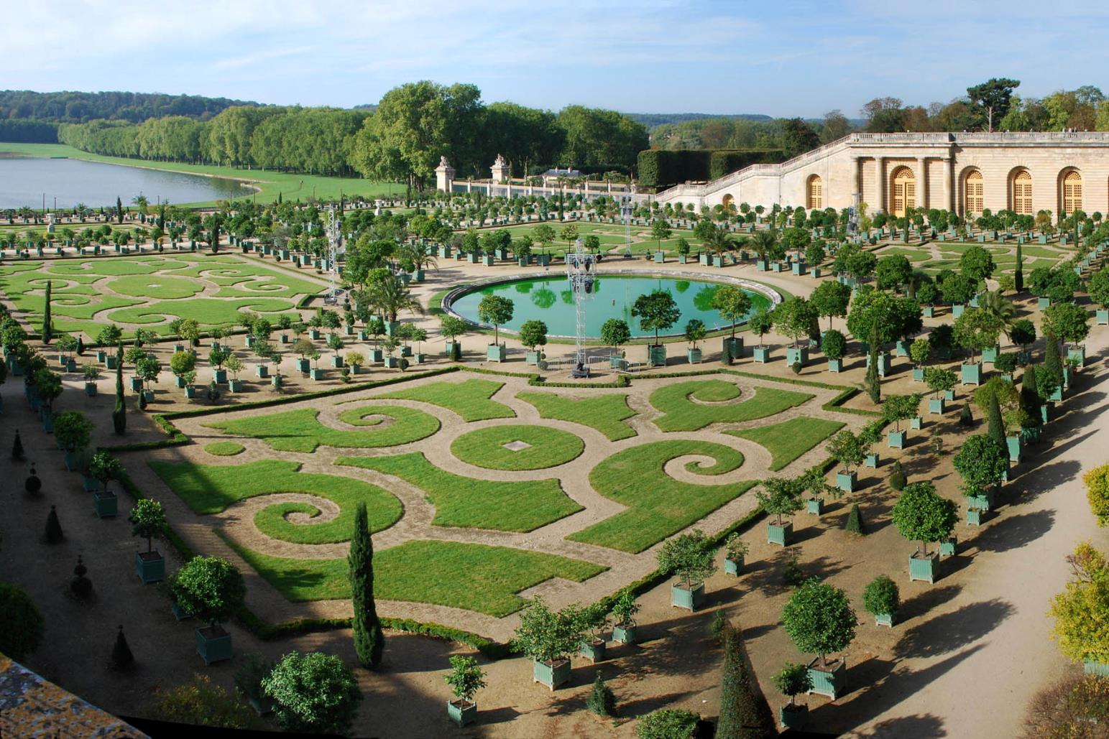

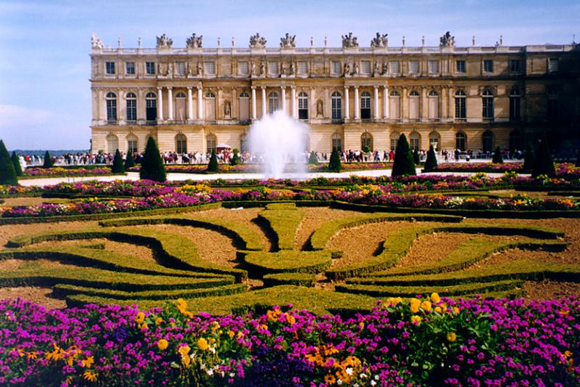

Géographie du monument.
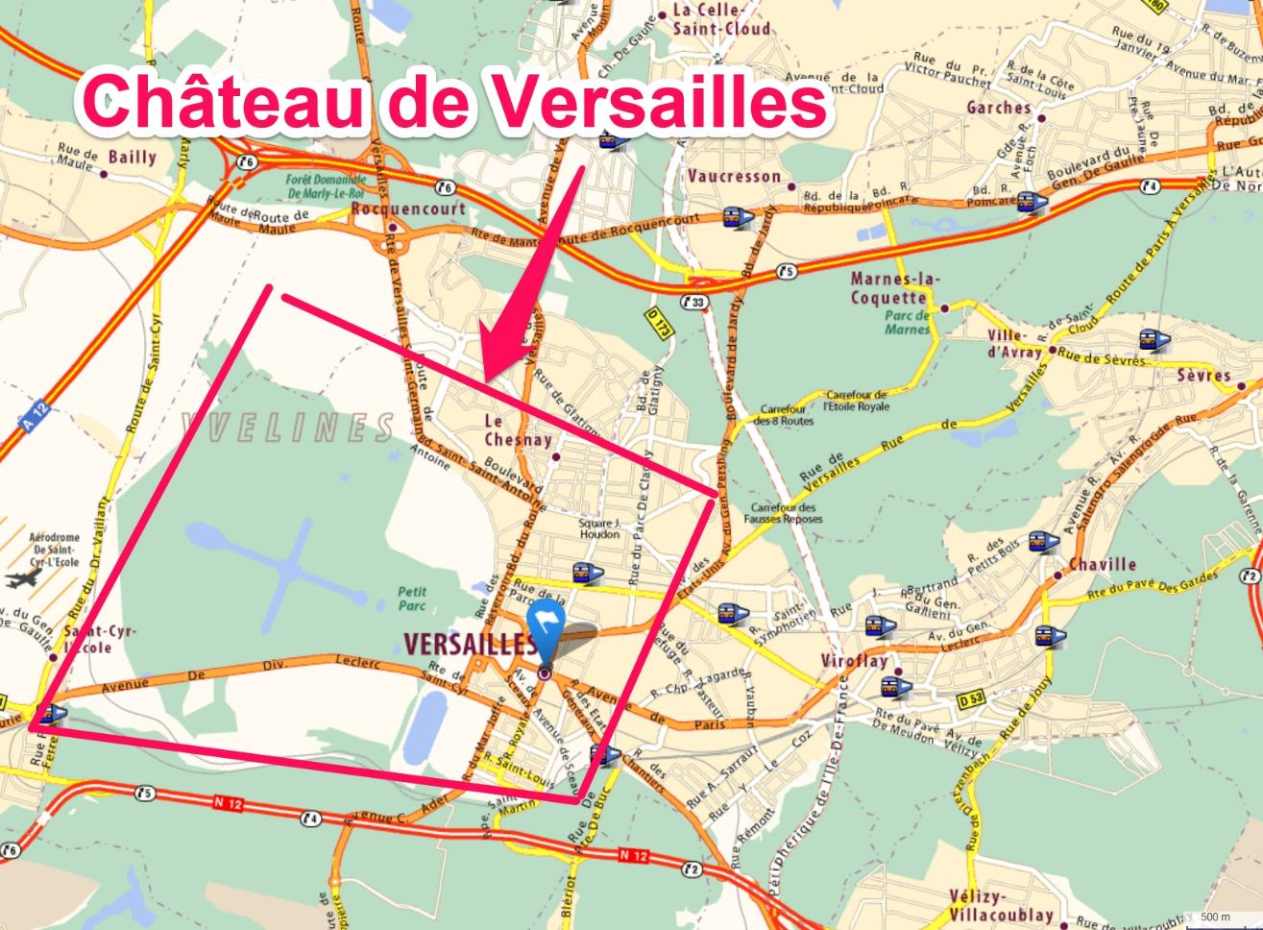
Carte présentant la position du Château de Versailles.
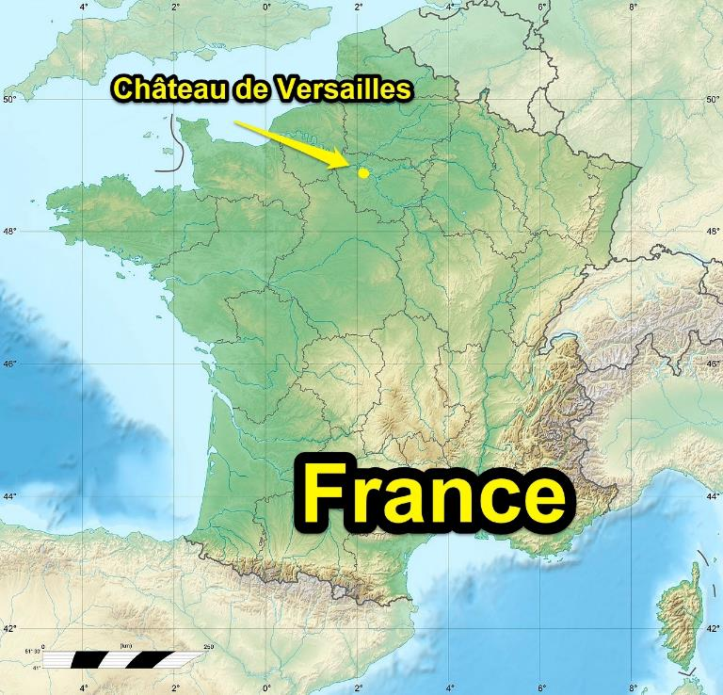  Carte de France et position de Versailles. | 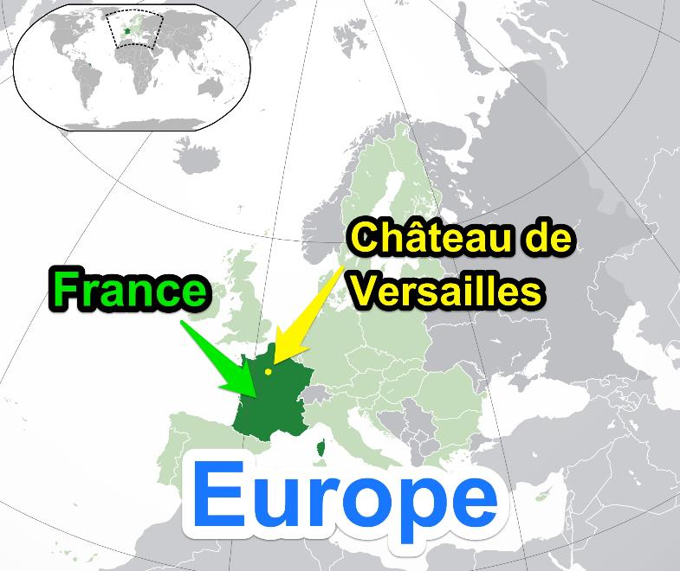  Carte de l’Europe avec France et Versailles.

